

《计算机通信与网络》
项目式学习报告

题 目： 基于eNSP的ARP协议分析
组 号：
学 号： 20230170004
姓 名： 沈瑚双

《计算机通信与网络》项目式学习报告评分表
组员序号 | 学号 | 姓名 | 分工 | 成绩 | 备注
1 | 20230170004 | 沈瑚双 | 全部内容
2
3
4
5
6
题 目
要 求

评分表
评价项目 | 评价标准 | 满分 | 得分
方案合理性 | 能够根据题目的要求，对问题进行分析，利用了一定的基础理论和科学方法来解决实际工程问题，给出了完整的解决方案，报告中理论准备充分，有充分的分析论证过程。 | 25
结果正确性 | 报告数据与分析详实、正确、可信；  设计、实验及测试数据的充分性和可靠性；  理论推导或建模的严密性和完整性。 | 25
报告水平 | 全面了解本领域的动态，并能很好地评述研究背景（文献、市场、需求等）；  报告内容涉及较为深入的基础理论知识、专业技术知识、相关学科专业知识；  具有适当的技术难度，工作量较大。 | 20
写作能力 | 图表清晰，语言规范，符合实验报告要求；  设计、图表、软件的规范化和标准化；  文字表达的专业性、通顺性和概念的准确性；  论文构架的系统性、逻辑性和严谨性；  引用文献的真实性、贴切性和规范性。 | 15
使用现代工具 | 能够针对复杂工程问题，开发、选择与使用恰当的技术、资源、现代工程工具和信息技术工具，包括对复杂工程问题的预测与模拟，并能够理解其局限性。 | 15
总 分
评阅人（签字）： 2023年 月 日
一、环境配置
1. 实验设备
类型 | 名称/数量 | 备注
路由器 | R1 ×1 | 华为路由器（eNSP）
终端 | PC1/PC2/PC3 ×3 | PC1、PC3 初始不配置网关
软件 | eNSP + 抓包工具 | 在接口处启用抓包（或外接 Wireshark）
2. 网络拓扑
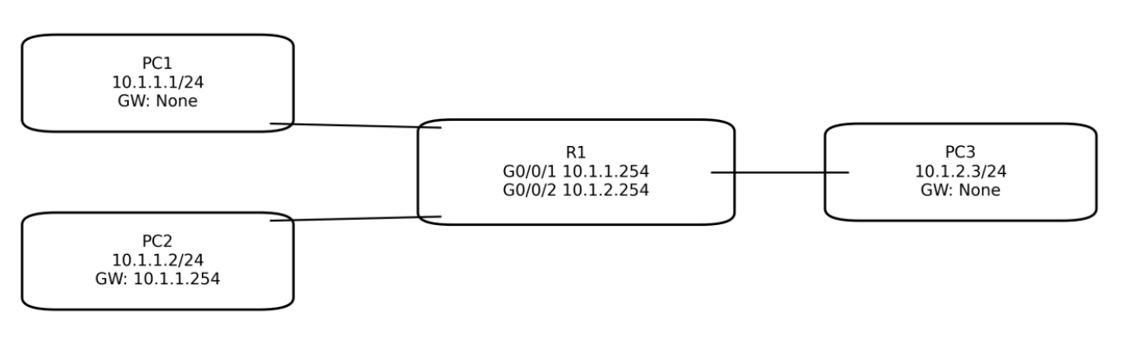
3. IP地址规划

设备 | 接口/网卡 | IP/掩码 | 默认网关
R1 | G0/0/1 | 10.1.1.254/24 | -
R1 | G0/0/2 | 10.1.2.254/24 | -
PC1 | NIC | 10.1.1.1/24 | （不配置）
PC2 | NIC | 10.1.1.2/24 | 10.1.1.254
PC3 | NIC | 10.1.2.3/24 | （不配置）
二、原理
ARP 负责在局域网内将“目标 IP”映射为“目标 MAC”。当主机判定目的地址与自身同网段时，会直接对目标 IP 发起 ARP 广播；反之，若目的地址不在本地网段，则应对默认网关 IP 发起 ARP，从而把二层下一跳指向网关。
本实验刻意让 PC1/PC3 不配置网关，使其在跨网段访问时发生“错误判断”：PC1 会把 10.1.2.3 误认为同网段主机并广播 ARP。由于路由器默认不转发广播，ARP 请求不会到达对端网段，于是通信失败。
Proxy ARP 的作用是：路由器在收到某个网段内的 ARP 请求（请求的目标 IP 并不在该网段）时，若路由表指示该目标可达，则用本接口的 MAC 地址代替目标主机回复 ARP，从而把二层下一跳“诱导”到路由器，再由路由器进行三层转发。该机制便利但存在安全与可维护性风险，真实网络通常更推荐显式配置网关。
三、步骤
1. 基础配置
配置路由器接口IP
路由器R1配置（建立两个独立的子网，为后续跨网段通信测试提供基础架构）：
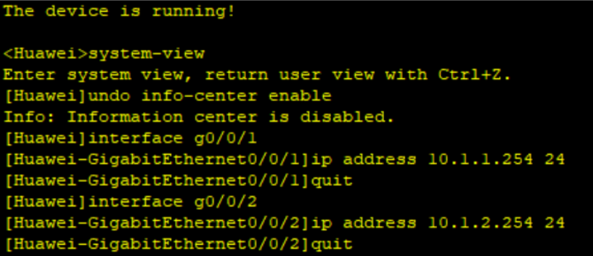
验证直连通信
PC1 ping PC2（同子网）→ 成功
验证逻辑：确认ARP协议在局域网内的正常运作。
PC1 ping G0/0/1接口 PC3 ping g0/0/2→ 成功
验证逻辑：确认终端与网关的基础连通性。
实验结果见（四部分）
2. 跨网段通信问题复现
步骤3：PC1 ping PC3（无Proxy ARP）
现象：请求超时
抓包分析（Wireshark示例）：
ARP请求未响应
PC1持续发送ARP请求广播，但无设备响应
关键结论：
不同子网的主机无法通过广播ARP直接通信。
3. Proxy ARP功能验证
启用Proxy ARP
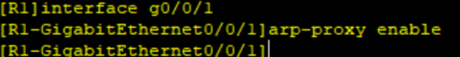
配置目的：
允许路由器响应非本子网的ARP请求，突破广播域限制。
再次测试PC1 ping PC3
现象：通信成功
抓包分析：
PC1发送ARP请求：“Who has 10.1.2.3?”
R1以自身MAC（00e0-fc12-3456）响应
PC1发送ICMP报文至R1，R1转发至PC3
结果见第四部分
5. 修改ARP表的映射 再次ping测试
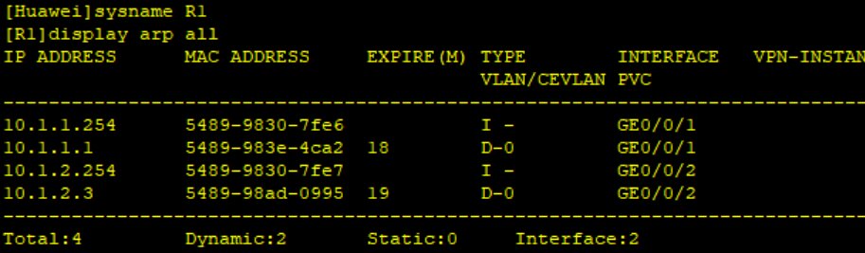
四、结果
1. 验证直连通信
PC1 ping PC2（同子网）→ 成功
PC1 ping G0/0/1接口 PC3 ping g0/0/2→ 成功
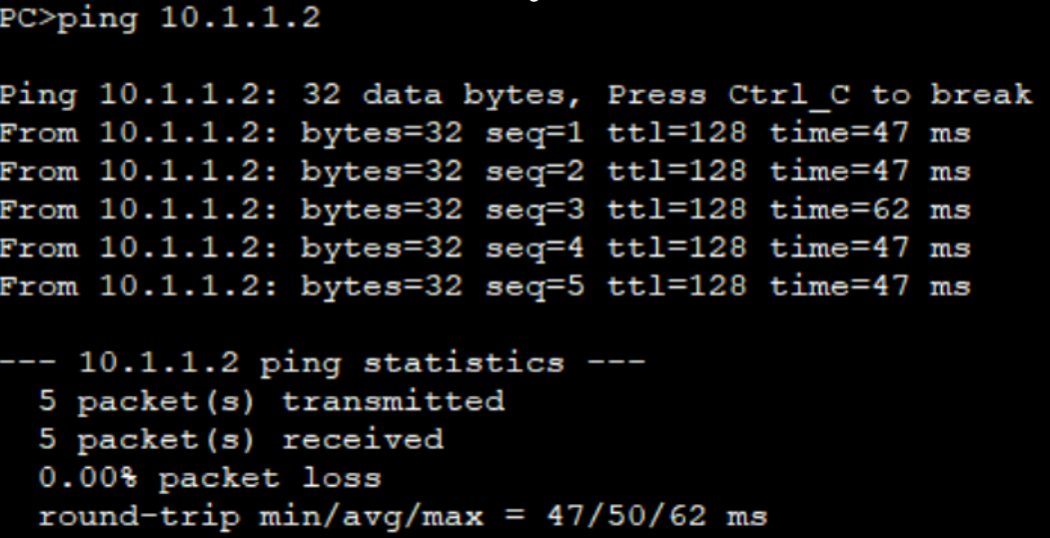
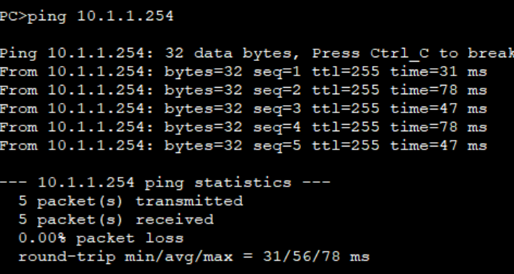
PC3:
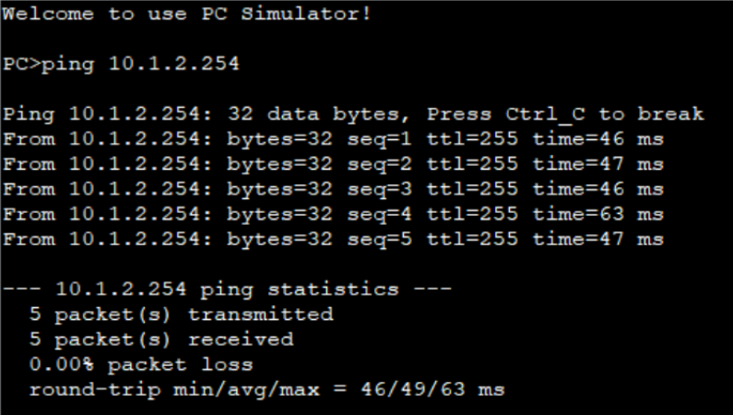
2.未启动ARP代理是 PC1pingPC3的抓包分析：（ARP请求未响应）
超时；只见 ARP Request 无 Reply
3.启动AARP代理后PC1 ping PC3结果：
成功；ARP Reply 来自 R1 的 MAC；ICMP 经 R1 转发
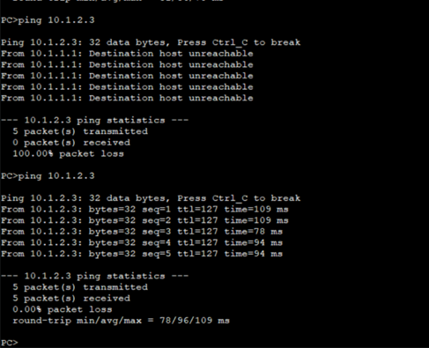
ARP表：
修改映射后无法ping通：
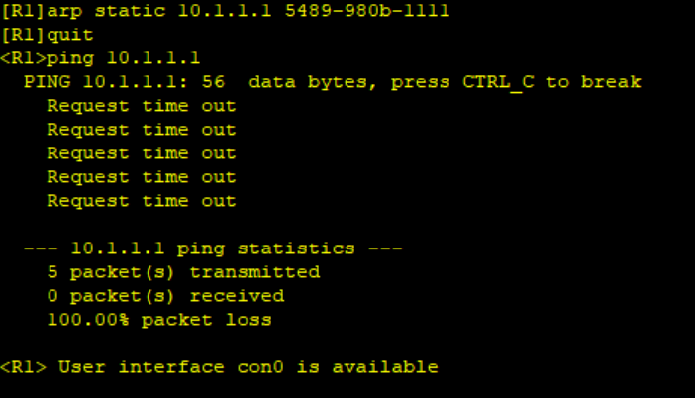
五、心得体会
通过本次实验，我系统掌握了 ARP 协议与 Proxy ARP 的基本原理及配置方法，并熟悉了使用 eNSP 搭建网络拓扑、验证连通性与抓包分析的完整流程。在实验过程中，我主要有以下几点体会与收获：
1）动态 ARP 的脆弱性更加直观可见
在手动篡改 ARP 表项后，PC1 会将原本应发送给目标主机的数据帧错误地投递到非预期的 MAC 地址，直接导致通信异常甚至中断。这让我更清晰地认识到：动态 ARP 机制缺乏有效的身份校验，天然容易受到 ARP 欺骗/缓存投毒等攻击，进而引发链路层转发错误与业务不可用。
2）对 Proxy ARP 的“工作本质”形成了更准确的理解
结合抓包结果可以发现，Proxy ARP 并非真正意义上的“替目标主机代为回应”，而是路由器通过对 ARP 请求给出“以自身 MAC 作为应答”的方式，将自己伪装成目标 IP 的二层下一跳，从而把流量吸引到自身，再作为中转节点完成跨子网转发。
3）通过抓包将 Proxy ARP 的处理流程具体化
启用 ARP 代理后，其典型工作流程可概括为：当 R1 收到 PC1 针对目标 IP（例如 PC3）的 ARP 请求时，首先查阅本机 ARP 表；若未命中对应映射，则进一步依据该目标 IP 查询路由表。若路由表存在可达路由，R1 将使用入接口的 MAC 地址对 PC1 进行 ARP 应答。此后，PC1 发往 PC3 的数据帧会先以该接口 MAC 为目的地址送达 R1，R1 再根据路由表进行三层转发，将数据进一步转运至真正的目的主机所在网络，实现跨网段通信。

